《汇编语言程序设计实验》

实验五任务

实验名称：实验五 WIN32编程。

1. 实验目的和要求
2. 熟悉WIN32程序的设计和调试方法；
3. 熟悉宏汇编语言中INVOKE、结构变量、简化段定义等功能；
4. 进一步理解机器语言、汇编语言、高级语言之间以及实方式、保护方式之间的一些关系。
5. 实验内容

编写一个基于窗口的WIN32程序，实现**网店商品信息管理程序**的推荐度计算及商品信息显示的功能（借鉴实验三的一些做法），具体要求如下描述。

功能一：编写一个基于窗口的WIN32程序的菜单框架，具有以下的下拉菜单项：

File Action Help

Exit Recommendation About

List

点菜单File下的Exit选项时结束程序；点菜单Help下的选项About，弹出一个消息框，显示本人信息，类似图5.1所示。点菜单Action下的选项Recommendation、List将分别实现计算推荐度或显示SHOP所有商品信息的功能（详见功能二的描述）。

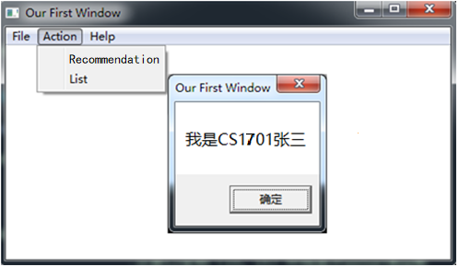

图5.1 菜单示例

功能二：要求采用结构变量存放商品的相关信息。商品数至少定义5种。

1. 点菜单项Recommendation时，按照实验三的方法计算所有商品的推荐度。用TD32观察计算结果。
2. 点菜单项List时，要求能在窗口中列出SHOP的所有商品的信息。具体显示格式自行定义，可以参照图5.2的样式（不要求用中文）。

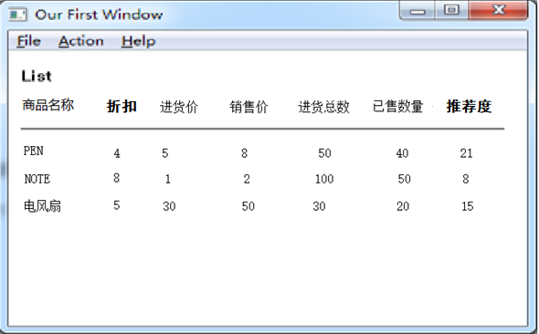

图5.2 商品信息显示示意图

**上述任务中，需要解决的问题的提示：**

1. 安装MASM32软件包（QQ群文件中有下载），观察MASM32软件包目录结构和环境配置。

2. 试对\masm32\EXAMPLE1\3DFRAMES\下的例子，进行汇编、连接、运行和调试（TD32.EXE）。观察WIN32执行程序代码的特点和执行流程。体会基于窗口的应用程序所包含的四个部分之间的衔接关系。

3. 观察TD32与16位TD的异同。

4. 调试WIN32程序与16位段程序的主要差异是什么？

5. 尝试使用一下汇编语言程序的源码级调试工具和方法，与非源码级调试做个对比，可以参考文献3。

6. 用TD32观察代码区或数据区时，若所观察的地址范围不是与被调试程序相关的区间，则对应内存中的数据会因为被系统保护了而读不出来（将用“？”或其他符号代替）。请通过修改偏移地址来改变观察的区间，记录此现象。

7. 编写和处理简单资源脚本，装入菜单，观察效果。

8. 观察收到的消息，记录每个菜单项或按键等操作所对应的消息信息。

9. 比较DOS、Windows输出方式，观察Win32程序的几种字符串输出方式所用函数的原型。

10. 观察结构变量的推荐度等字段的偏移，体会结构变量优点。

11. 观察简化段的效果。

12. 观察Invoke语句翻译成机器码后的特点，记录参数压栈顺序。单步跟踪到调用系统API函数的位置，观察相关代码的特点。

13. 本次实验需要突出WIN32的框架、调试方法、与16位段程序的区别等几个内容。

**参考资料：**

[1]许向阳，《80X86汇编语言程序设计上机指南》“第七章 MASM32环境”、“第八章 一个文本编辑器”。

[2] 汇编语言教学网站-》资料下载-》案例-》win32程序、编译和连接。

其中的操作说明，给出了几种编译和链接生成执行程序的方法。（见QQ群文件）

[3] 汇编语言教学网站-》资料下载-》书籍-》Win32汇编程序的源码级调试。

其中的操作说明，给出了几种编译和链接生成执行程序的方法。（见QQ群文件）

[4] MSDN（Microsoft Developer Network）， 有关 Windows API 的帮助（见互联网）。（可参考QQ群文件“常用WIN API函数帮助”）